l’ energia è già distribuita dalla natura, a noi spetta solo gestirla
…ed usarla a “Costo ZERO”

...prospettiamo riqualificazione che si ripaga con il risparmio conseguito, ...la nostra gestione energetica e di altri servizi supporta interventi straordinari, latenti per scarsa liquidità. La "Gestione EUPC" si proietta a gestire acqua, luce, gas, reflui, umido, …web/tel/tv. Nel piano rientrano anche azioni sociali per spazi conviviali, ritrovi anziani e bimbi, lavanderie condominiali, giardinaggio, sinergie a Km0, autoproduzioni di risorse agro-ittiche. I dati richiesti dal prospetto ci permettono di esporvi la pre-fattibitlità.

Gestione EUPC - EUPC (Equity Utilities Performance Contracting) è un contratto di consulenza, tra fornitore e cliente, in cui il fornitore cura alcuni servizi del cliente (tra: acqua, luce, gas, reflui, umido, web/tel/tv, ...indicizzati ISTAT/GAS). Per la durata del contratto (con opzioni di uscita), coerente agli interventi relativi ai servizi presi in carico, i contraenti ripartiscono equamente il risparmio conseguito nella gestione (economica e fiscale), tra prima e dopo interventi (se nuovo si valuta il mercato contiguo). Nei computi si valutano GradiGiorno, m3, persone ed ogni dato oggettivo relativo ai servizi presi in carico. Piano e priorità di interventi emergono da studio di fattibilità (di valore non superiore ad un esercizio attuale) e computato in acconto prezzo nel piano generale varato. Si conviene il ricorso prevalente al mercato locale, con gare private e prelazioni ai contraenti (previo impegno alla tutela delle proprietà intellettuali).
Contatto: vito.lavanga@esaesrl.com, 393-0430953

Scheda “Gestione EUPC” (Equity Utilities Performance Contracting)
 | Dati | note
Nome
RagSoc
Località
Indirizzo
Tel / Cell
E-mail, web ( o F, T)
Attività | _ Residenza _ Ufficio _ Azienda
Spazi | Slp m2 _______ Volumi m3 _______
Persone N | Fissi _________ Ospiti _________
Sottoprodotti  Orticoli, Vegetali, Sfalci, … | Qli/giorno ________ Tipo ______________  Stagionalità Si (mesi anno____) / No - Costo annuo € _______
Sottoprodotti  Cibo, Carni, Pesce, Ho.Re.Ca | Qli/giorno ________ Tipo ______________  Stagionalità Si (mesi anno____) / No - Costo annuo € _______
Elettricità / anno | € ___________ KWh_________
Gas-Gasolio / anno | € ___________ m3 o Litri _________
*Slp: superficie lorda di pavimento compreso i muri interni, muri esterni portanti e 50% dei muri confine.

MiniBioGasContinuous - L’ offerta, convertendo Reflui e FORSU in Energia (elettrica e termica), migliora il locale ciclo dell' acqua, riduce le immissioni in atmosfera di CO2 e Metano, riduce oneri di bonifica ambientale (meno conferimenti ad inceneritori o discariche), meno oneri di logistica locale e trasporti speciali. Si prospetta una "Fornitura di 6 impianti MBGC per 500.000 €" (tagli assortiti, circa 100 KW: 5,5,10,20,20,40 ...valore di mercato 1.5 Mln€), per utenza complessiva di 5.000 Abitanti Equivalenti o 50 q/giorno di organico (frazionata in q/giorno: 2.5, 2.5, 5, 10, 10, 20). Utile a strategie sostenibili in Ho.Re.Ca, GDO, ricettività turistica e sanitaria. Condizioni di fornitura: 20% all' ordine, 30% partenza produzione, 30% fine produzione, saldo differenze proquota a collaudo in sito (per ogni impianto, con trasporto, cantieraggio ed alimentazione a carico del cliente). L' asset individuato permette al team che lo accoglie di approcciare ampie applicazioni sul territorio ed eventualmente fungere da traino per riqualificazione edile ed energetica (credito d' imposta, 50% e 65%), in entrambe si pone come accessorio nella riqualificazione di parti comuni, per la gestione di energia, acqua, reflui ed umido, …programmabile e integrabile con altre FER locali.
l’ energia è già distribuita dalla natura, a noi spetta solo gestirla
…ed usarla a “Costo ZERO”

...per ogni 1.000€ di spesa all' anno, "Gestione EUPC" prospetta interventi per
10.000€ di riqualificazione energetica e 5.000€ di ristrutturazione extra-energetica,
...senza modificare la spesa corrente
Azienda
EUPC - Equity Utilities Performance Contracting

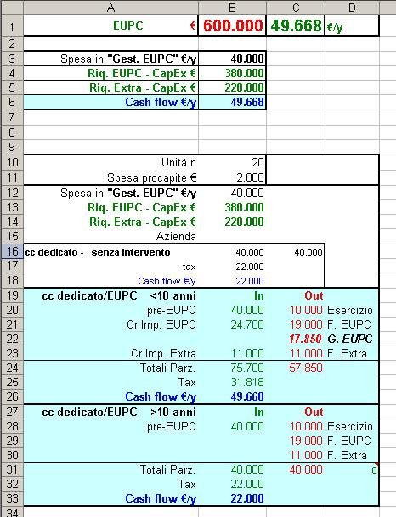
vito.lavanga@esaesrl.com, 393-0430953
l’ energia è già distribuita dalla natura, a noi spetta solo gestirla
…ed usarla a “Costo ZERO”

...per ogni 1.000€ di spesa all' anno, "Gestione EUPC" prospetta interventi per
10.000€ di riqualificazione energetica e 5.000€ di ristrutturazione extra-energetica,
...senza modificare la spesa corrente
Condominio
EUPC - Equity Utilities Performance Contracting

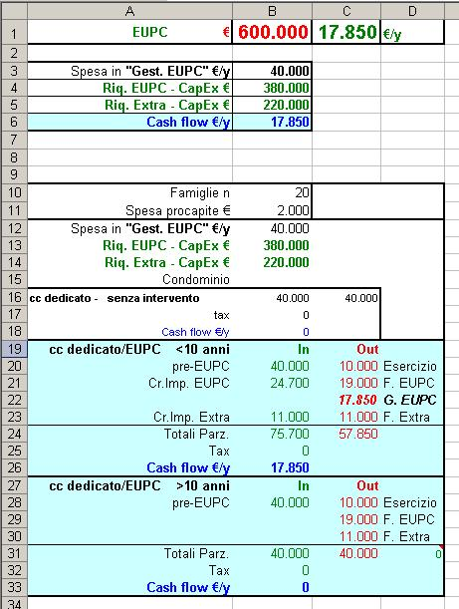
vito.lavanga@esaesrl.com, 393-0430953

